UNIVERSIDAD DE LAS FUERZAS ARMADAS “ESPE”

METODOLOGÍA DE DESARROLLO DE SOFTWARE

**INTEGRANTES**: ORTIZ BRYAN, PAREDES CAMILA, PINCHA CRISTIAN

**GRUPO 3**

PRUEBA DE CAJA NEGRA

PROYECTO AUTOMATIZACIÓN RESTOBAR ILLARI

VERSION 1

FECHA: 21/06/2023

ING. JENNY RUIZ

PARTICIÓN DE CLASES EQUIVALENTES

|  |  |  |  |
| --- | --- | --- | --- |
| VARIABLE | CLASE DE EQUIVALENCIA | ESTADO | REPRESENTANTE |
| GMAIL | EC1: CorreoBD=correo | Válido | bryanfamiliat@gmail.com |
|  | EC2: CorreoBD!=correobd | No válido | --------- |
| PIN | EC1 pin_enviado = pin_ingresado | Válido | 56839 |
|  | EC2: pin_enviado! = pin_ingresado | No válido | ------- |

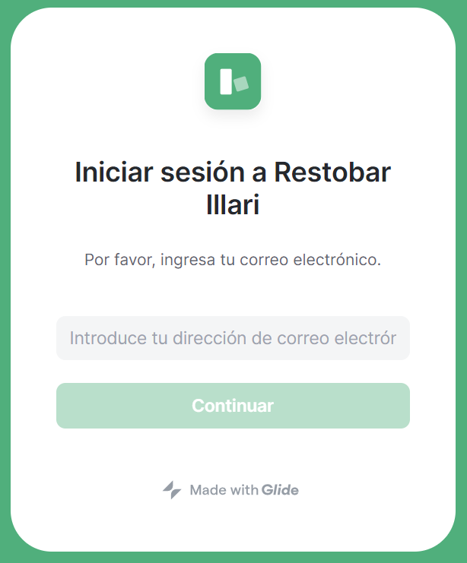INTERFAZ LOGIN

**ÉXITO**

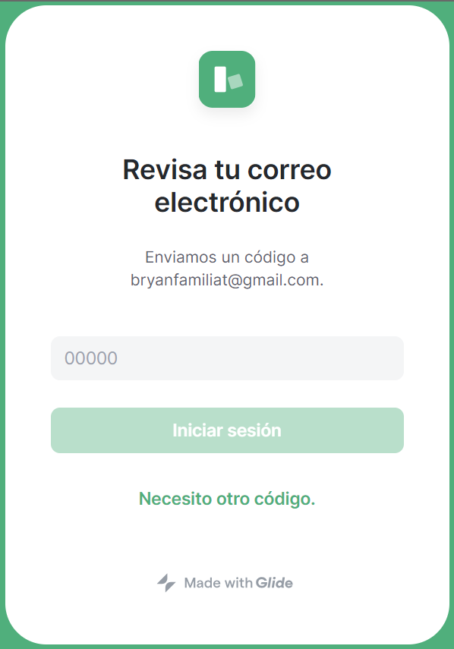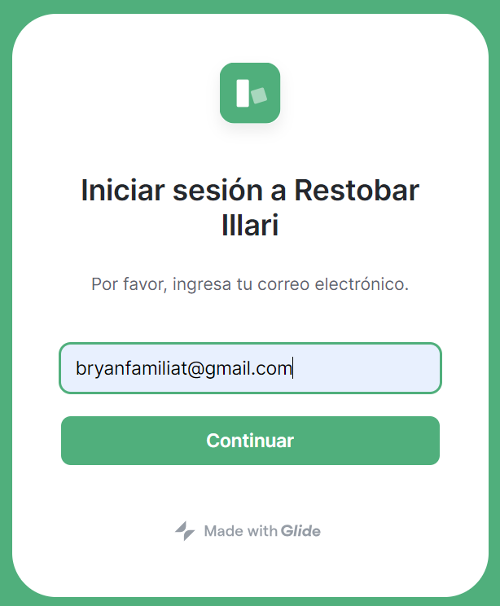

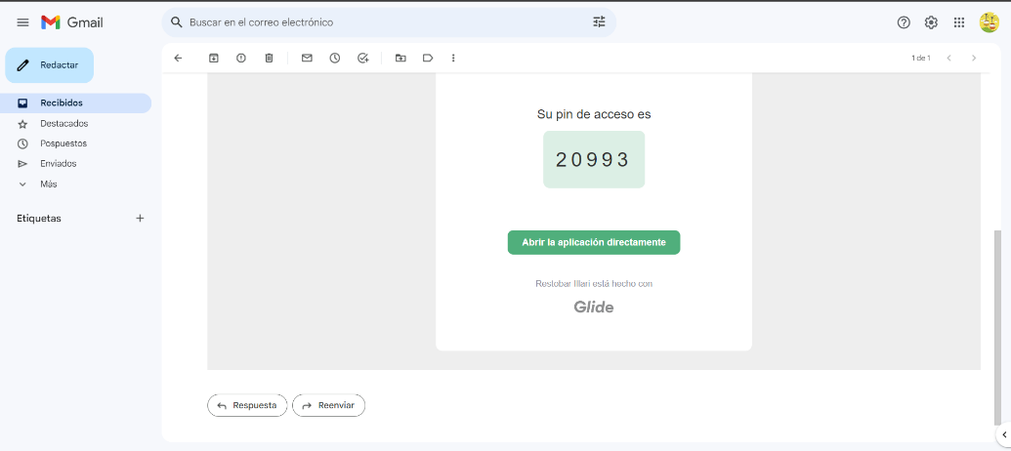

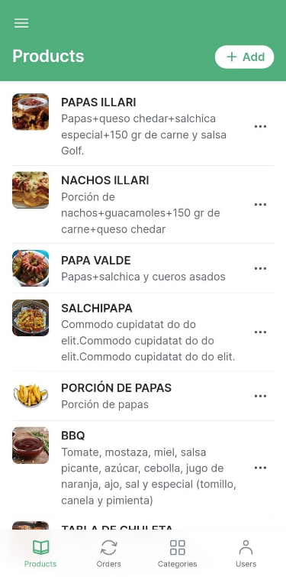

**ERROR**

1. Interfaz de usuario gráfica, Aplicación

   Descripción generada automáticamentecaso



